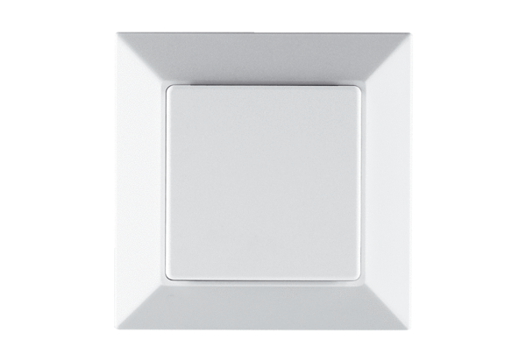CO2-osjetnik PP 45 CO2Jedinica za pakiranje: 1 komAsortiman: K
Broj artikla: 0157.0366Proizvođač: MAICO

